Escola Municipal de Educação Básica Augustinho Marcon.
Catanduvas, junho/julho de 2021.
Diretora: Tatiana Bittencourt Menegat.
Assessora Técnica Pedagógica: Maristela Apª. Borella Baraúna.
Assessora Técnica Administrativa: Margarete Petter Dutra.
Professora: MARLI MONTEIRO DE FREITAS.
Aluno(a):.........................................................................
Turma: 1º ano.

AULA 19 REMOTA - SEQUÊNCIA DE ARTE - DATA: 28/06 A 02/07/2021

TEMA: FAZENDO ARTE COM AS MÃOZINHAS.

SEGUNDO MARY POLL, EM TRABALHO PUBLICADO NA REVISTA PNAS, OS PRIMEIROS REGISTROS DO CULTIVO DO MILHO DATAM DE HÁ 7.300 ANOS, E FORAM ENCONTRADOS EM PEQUENAS ILHAS PRÓXIMAS AO LITORAL DO MÉXICO, NO GOLFO DO MÉXICO. SEU NOME, DE ORIGEM INDÍGENA CARIBENHA, SIGNIFICA "SUSTENTO DA VIDA" PARA REFORÇAR NOSSO CONHECIMENTO VAMOS ASSISTIR A HISTORIA DO MILHO CANTA POR ( ZiS Boa Noite | Canção para Crianças). No link abaixo
https://www.youtube.com/watch?v=Z gpJvhIwa8Q
AGORA QUE CONHECEMOS UM POUCO DE ONDE VEM O MILHO VAMOS FAZER UMA ATIVIDADE. DESENHE O MILHO USANDO A MÃOZINHA DIREITA. SEGUE O PASSO A PASSO ABAIXO:
1º- PASSO: PEGUE SUA MÃO DIREITA COLOQUE NO MEIO DA FOLHA, AFASTE OS DEDOS COMO SEGUE NO EXEMPLO ABAIXO.

2º- PASSO: CONTORNE SUA MÃO COM LÁPIS DE COR OU CANETINHA.
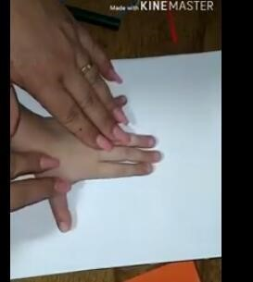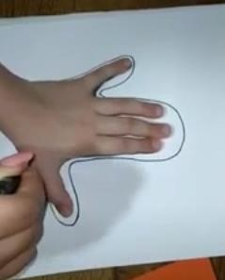

3º - PASSO: COMPLETE O DESENHO, CRIANDO UMA ESPIGA DE MILHO
4º - PASSO: AGORA VOCÊ PODE PINTAR BEM BONITO, PODE COLAR SEMENTES DE MILHO OU DECORAR COMO QUISER, USE SUA IMAGINAÇÃO.
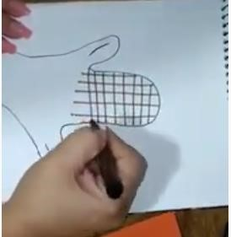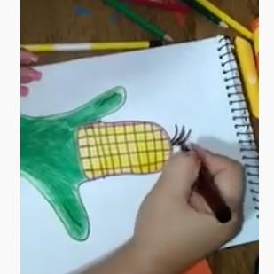

REGISTRE E MANDE NO PARTICULAR DA PROFESSORA: MARLI.

